Rang dokumenta, pojavljivanje: cobra (1), junior (1)

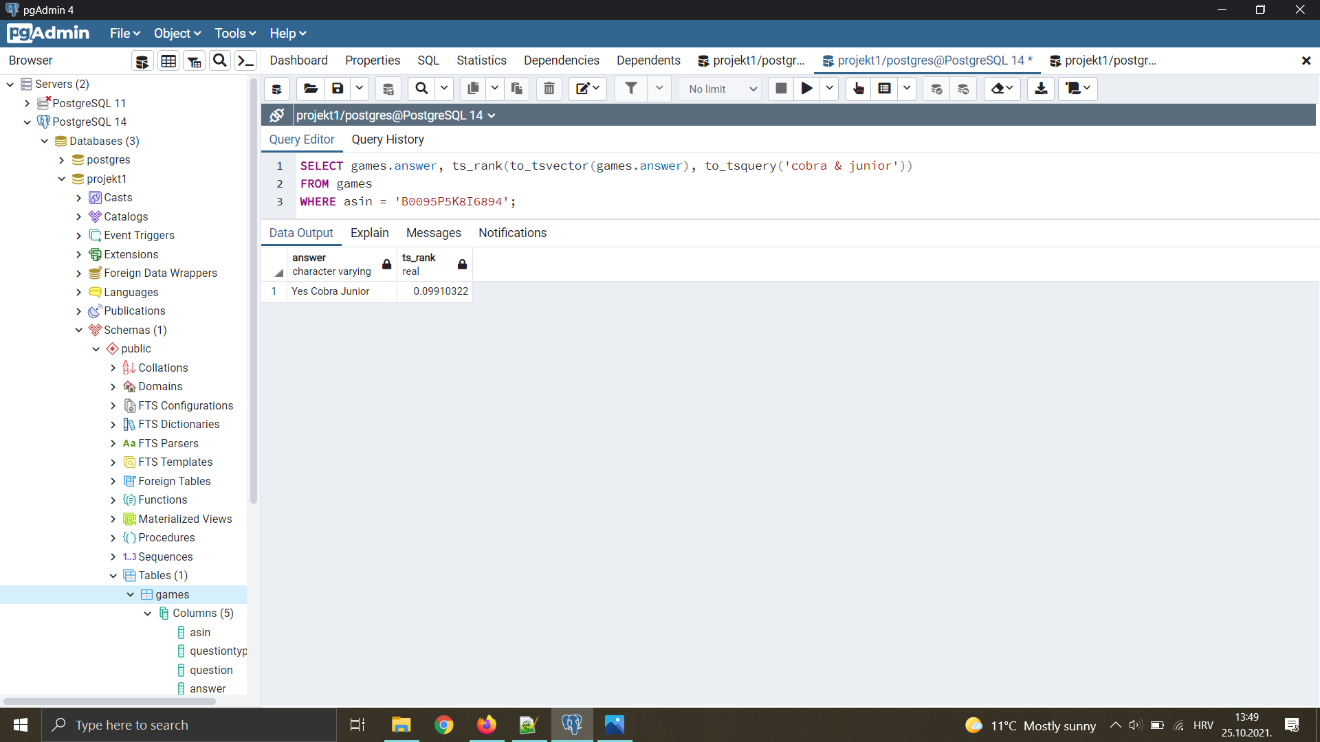

Rang dokumenta, pojavljivanje: cobra (2), junior (2)

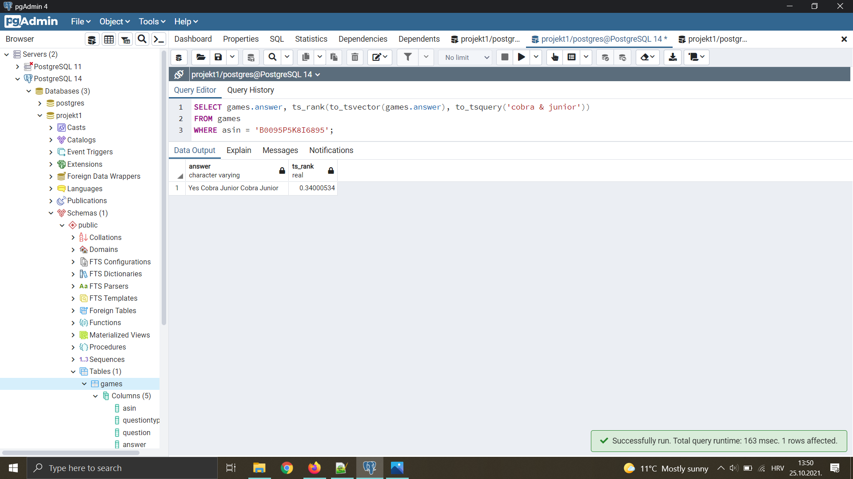

Rang dokumenta, pojavljivanje: cobra (1), junior (2)

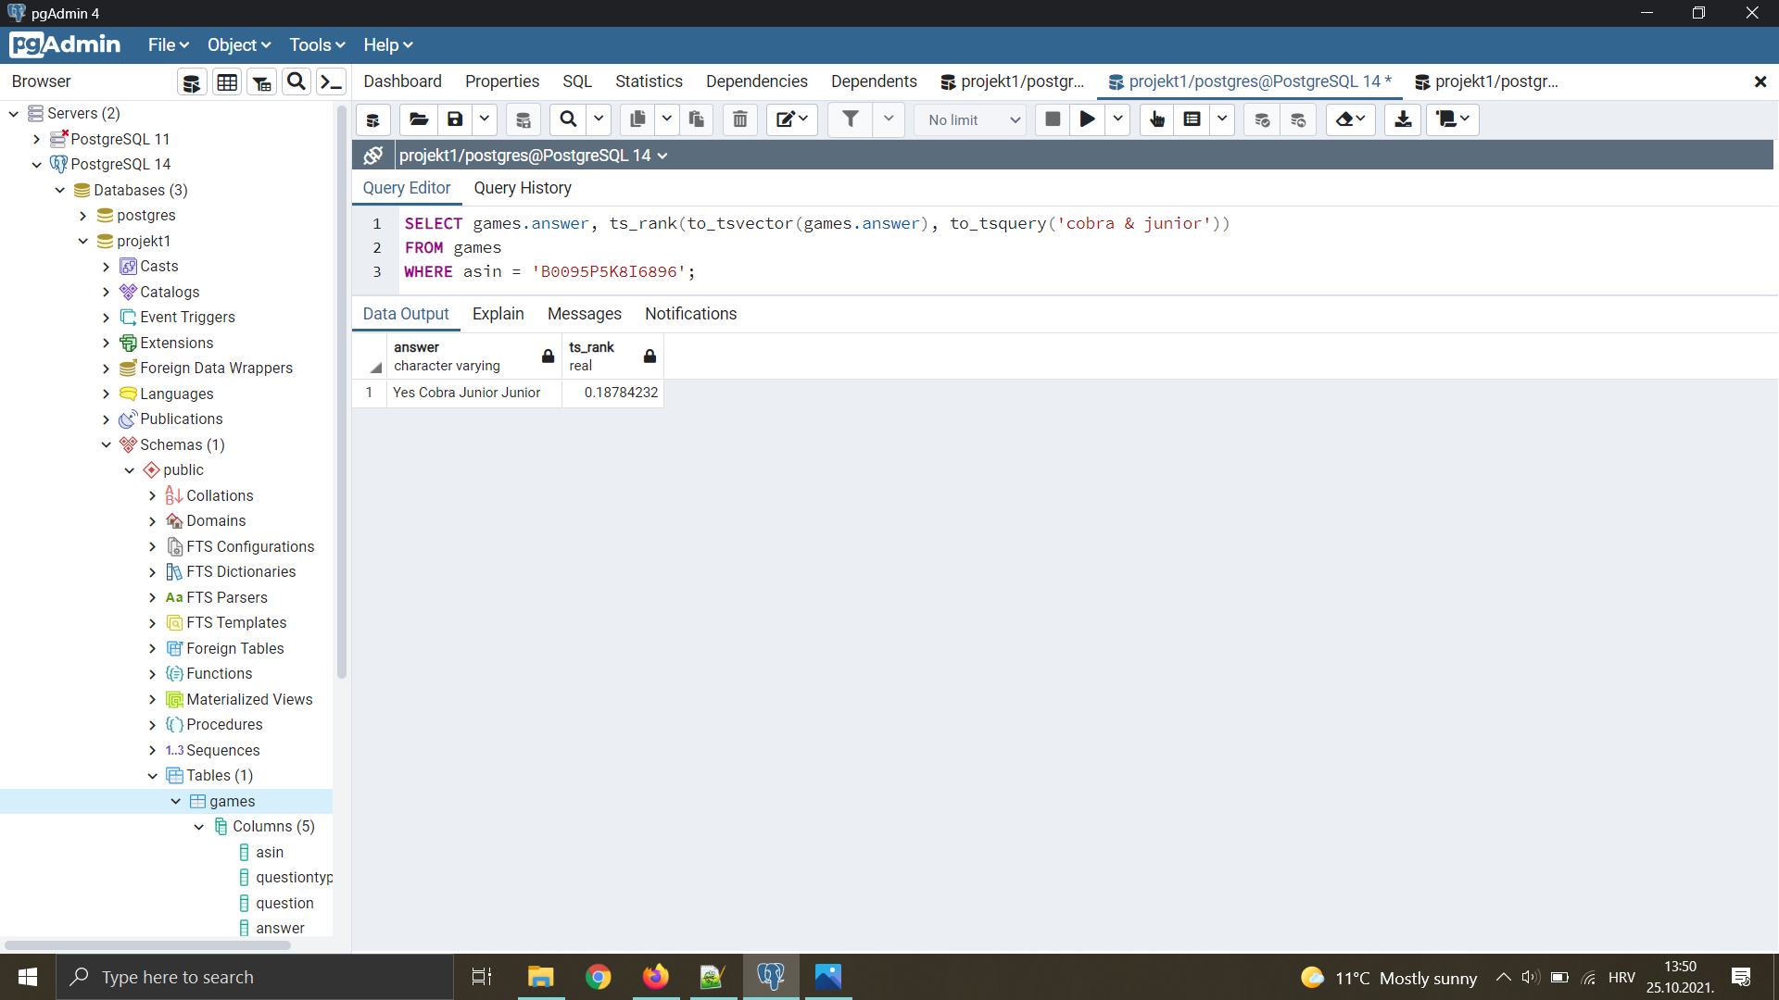

Rang dokumenata (normalization opcija 0)

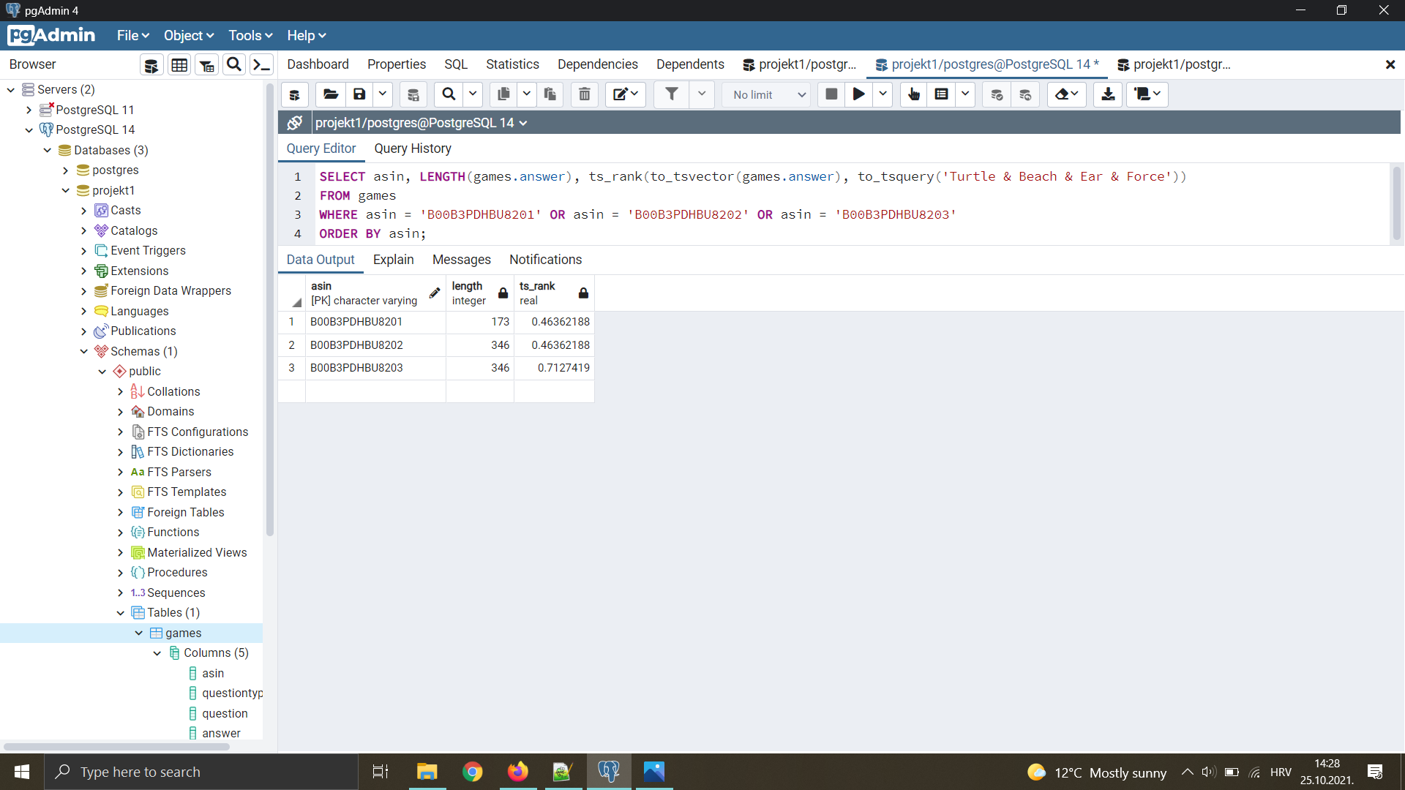

Rang dokumenata (normalization opcija 1)

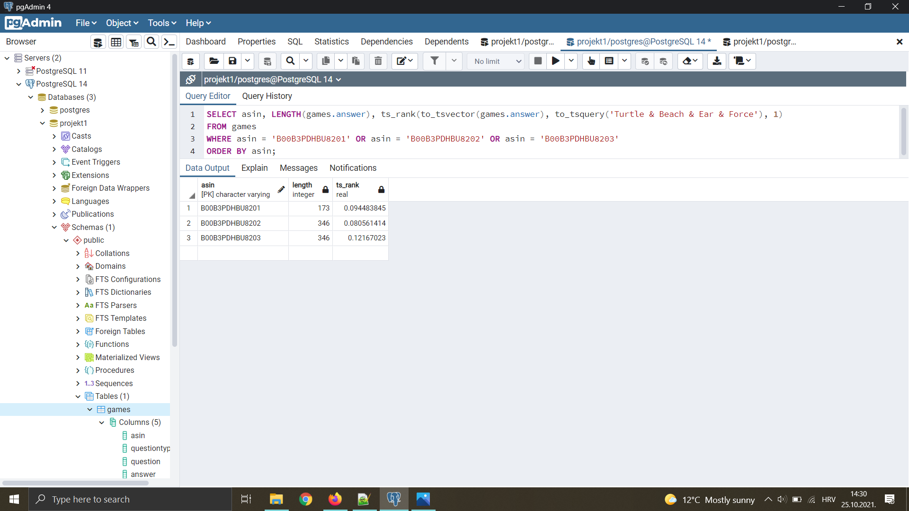

Rang dokumenata (normalization opcija 2)

